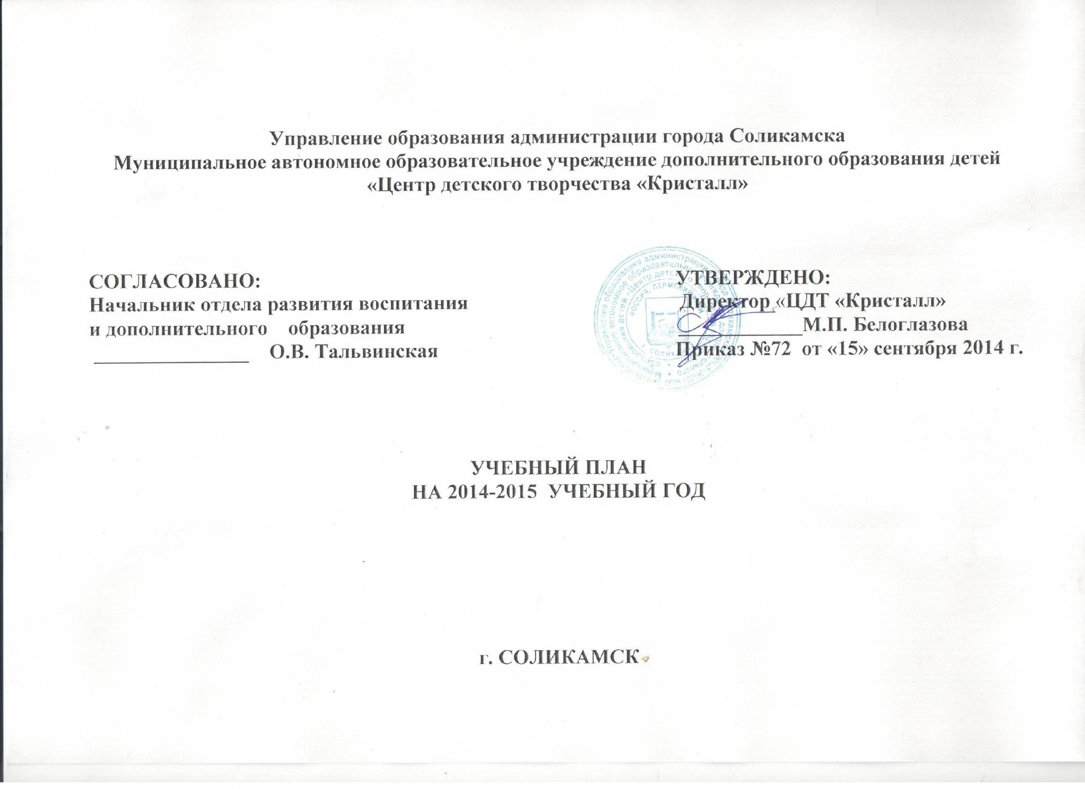

Пояснительная записка

Учебный план МАОУ ДОД «ЦДТ «Кристалл» на 2014-2015 учебный год составлен на основании следующих нормативных документов:
- Постановление Правительства РФ от 04.10. 2000г. № 751 «Национальная доктрина образования в РФ (до 2025 г.)»;
- Указ Президента РФ от 01.062012 г. №761 «О национальной стратегии действий в интересах детей на 2012-2017 годы»;
- Федерального закона РФ от 29.12.2012г. № 273-ФЗ «Об образовании в Российской Федерации», в котором предопределена необходимость и обязательность учебного плана как компонента нормативно-регулирующей деятельности учреждения и предоставлено право самостоятельного выбора учебного плана в соотношении с целями, концепцией деятельности, параметрами содержания образовательных программ;
- Федерального закона РФ от 24.06.1999 г. № 120-ФЗ «Об основах системы профилактики безнадзорности и правонарушений несовершеннолетних»;
- Постановление Правительства РФ от 03.04.2003г. № 191 «О продолжительности рабочего времени (норме часов педагогической работы за ставку заработной платы) педагогических работников образовательных учреждений»;
- Приказ Минобрнауки России от 27 марта 2006 г. № 69 «Об особенностях режима рабочего времени и отдыха педагогических и других работников образовательных учреждений»;
- Приказ Минобрнауки России от 22 сентября 2012 г. № 2357 "О внесении изменений в федеральный государственный образовательный стандарт начального общего образования, утверждённый приказом Министерства образования и науки Российской Федерации от 6 октября 2009 г. № 373";
- Приложение к письму Минобрнауки России от 11.12.2006 г. № 06-1844 «О примерных требованиях к программам дополнительного образования детей»;
- Распоряжение Правительства РФ от 04.09.2014г. «Об утверждении Концепции развития дополнительного образования детей».
- Концепция развития дополнительного образования детей от 04.09.2014г.
- Приказ Минобрнауки РФ от 29.08.2013 г. N 1008 «Об утверждении Порядка организации и осуществления образовательной деятельности по дополнительным общеобразовательным программам» (зарегистрировано в Минюсте РФ 27.11.2013 г. Регистрационный N 30468
- Санитарно-эпидемиологические требования к учреждениям дополнительного образования детей (внешкольные учреждения), утвержденные Постановлением Главного государственного врача РФ от 03.04.2003 г., № 27 «О введении в действие санитарно-эпидемиологических правил и нормативов СанПин 2.4.4.1251-03», содержащие требования к организации образовательного процесса в учреждении дополнительного образования детей;
- Постановление администрации города Соликамска от 13.08.2013г. 1215-па «О Плане мероприятий ("дорожной карте") "Изменения в отрасли образования г. Соликамска Пермского края, направленные на повышение ее эффективности";
- Устав МАОУ ДОД «ЦДТ «Кристалл».
Учебный план на 2014-2015 учебный год составлен по итогам комплектования МАОУ ДОД «ЦДТ «Кристалл» по следующим направленностям в соответствии с лицензионными требованиями и реализуется за счёт набора общеобразовательных программ дополнительного образования детей, направленных на:
- формирование и развитие творческих способностей обучающихся;
- удовлетворение индивидуальных потребностей детей в интеллектуальном, художественно-эстетическом,
нравственном и интеллектуальном развитии;
- формирование культуры здорового и безопасного образа жизни, укрепление здоровья обучающихся;
- обеспечение духовно-нравственного, гражданско-патриотического, трудового воспитания подрастающего поколения;
- выявление развитие и поддержку талантливых учащихся, а также лиц, проявивших выдающие способности;
- профессиональную ориентацию обучающихся;
-создание и обеспечение необходимых условий для личностного развития, укрепления здоровья,
профессионального самоопределения и творческого труда обучающихся;
- социализацию и адаптацию учащихся к жизни в обществе;
- формирование общей культуры обучающихся.
В соответствии с комплектованием в образовательном учреждении зачислены 670 детей, реализуются 11 общеобразовательных и 5 краткосрочных программ по 4 направленностям: художественная, социально-педагогическая, естественнонаучная, культурологическая.

- Культурологическая направленность представлена 1 образовательной программой:
  - «Веселый этикет» – О.А. Колчанова.
- Художественная направленность представлена 7 общеобразовательными программами и 3 краткосрочными:
- Вокальная студия «Капелька» - Е.И.Сидорова;
- «Ритмика» – Е.Г. Семерикова;
- «Оздоровительная аэробика» – Л.А. Чуклинова;
- «В мире танца» - Л.А.Чуклинова;
- «От подмастерья – к мастеру» – О.В.Белинская;
- «Разноцветные пятнышки» – Е.В. Соколова;
- «Рисуем нитью» - Н.М.Емельянова.
Краткосрочные программы:
- «Фигурный вальс» - Е. Г. Семерикова;
- «Танцевальный марафон» - Л. А. Чуклинова;
- «Основы сценической культуры эстрадного вокалиста» - Е. И. Сидорова.
- Социально – педагогическая направленность представлена 2 общеобразовательными программами и 1 краткосрочной:
- «Компьютерный мир» - Н. М.Емельянова;
- «Дорожная азбука» - О.А. Колчанова.
Краткосрочная программа:
- «Искусство презентации» - Н. М. Емельянова.
- Естественнонаучная направленность представлена 1 общеобразовательной программой и 1 краткосрочной:
- «Мы строим город Экоград» – Н.Н. Цейслер.
Краткосрочная программа
- «Мир цветов» - Н. Н. Цейслер.

Выстраивая рейтинг с учетом наполняемости объединений по направлениям деятельности, самыми востребованными являются кружки художественной направленности (67%), социально-педагогической (17%), культурологической – 8%, естественонаучная – 8%. Доля долгосрочных общеобразовательных программ составляет 58 %.
В 2014-2015 учебном году реализуются новые краткосрочные программы – «Фигурный вальс», «Танцевальный марафон», «Основы сценической культуры эстрадного вокалиста», «Мир цветов», «Искусство презентации».
«ЦДТ «Кристалл» работает в режиме 7 –дневной учебной недели и ставит своей целью – создание благоприятных для развития и воспитания интеллектуальной, физически здоровой, творчески мыслящей, патриотической личности, готовой к жизни в высокотехнологическом, конкурентном мире.
Задачи:
- организовывать досуговую, образовательную деятельность, способствующую развитию творчества, эстетического воспитания, укреплению физического и психического здоровья детей;
- использовать следующие формы организации учебного процесса: учебные занятия, лекции, семинары, дискуссии, конференции, экскурсии, открытые учебные занятия, игры, консультации, соревнования, выставки, семейные и детские праздники, игровые познавательные программы, театрализованные представления;
-осуществлять раннюю профилактику асоциального поведения детей через приобщение к полезному и интересному досугу.
Таким образом, учебный план Учреждения удовлетворяет постоянно изменяющиеся индивидуальные социокультурные и образовательные потребности детей; позволяет осуществлять подготовку к профильному обучению;
создает условия для индивидуализации и дифференциации обучения.

№  по порядку | Направление учебной деятельности | Объединение (образовательная программа) | Ф.И.О. педагога | Сроки реализа-  ции учебных программ | Количество часов  в неделю/  Количество групп по годам обучения | Возраст детей | Количество детей | Суммарная нагрузка педагогов | Ведущий уровень  организации деятельности | Основная форма представления результатов
1. | Культурологическая | «Веселый этикет» | О.А. Колчанова | 1 | 8 -4/1  1-инд. часы | 8-9 | 50 | 9 | Репродуктивный | Открытое занятие,  конкурсы
2. | Художественная | Вокальная студия «Капелька» | Е.И.Сидорова | 4 | 3- 1/1  4 – 2/1  6 - 1/3  4- 1/4 | 9-15 | 8  10  20  8 | 17 | Эвристический  Творческий | Отчетные концерты,  конкурсы
2. | Художественная | Краткосрочная программа «Основы сценической культуры эстрадного вокалиста» | Е.И.Сидорова | 1 | 1-1/1 | 9-15 | 10 | 1 | Эвристический  Творческий | Отчетные концерты,  конкурсы
2. | Художественная | «Ритмика» | Е.Г. Семерикова | 3 | 2 - 1/1  2 - 1/2  3- 1/3 | 12-15 | 15  12  10 | 7 | Эвристический  Творческий | Отчетные концерты,  программы,  конкурсы
2. | Художественная | Краткосрочная программа «Фигурный вальс» | Е.Г. Семерикова | 1 | 2-1/1 | 12-15 | 12 | 2 | Эвристический  Творческий | Отчетные концерты,  программы,  конкурсы
2. | Художественная | «Оздоровительная аэробика» | Л.А. Чуклинова | 3 | 4-2/1  3-1/2 | 8-9  10-12 | 28  10 | 7 | Репродуктивный | Отчетные концерты,  конкурсы
2. | Художественная | «Мир танца» | Л.А. Чуклинова | 5 | 6-3/2  3-1/3 | 6,5-8 | 39  10 | 9 | Эвристический  Творческий | Отчетные концерты,  программы,  конкурсы
 | Художественная | Краткосрочная программа «Танцевальный марафон» | Л.А. Чуклинова | 1 | 2-1/1 | 10-12 | 10 | 2 | Эвристический  Творческий | Отчетные концерты,  программы,  конкурсы
 | Художественная | «От подмастерья – к мастеру» | О.В.Белинская | 3 | 6-3/1  8-4/2  4-1/3 | 6,5-7  8-9  10-12 | 52  60  15 | 18 | Репродуктивный  Эвристический  Творческий | Участие в  выставках и конкурсах различного уровня
 | Художественная | «Разноцветные пятнышки» | Е.В. Соколова | 3 | 6-3/1  6-2/2  6-2/3 | 6,5-7  8-11  12-13 | 45  30 | 18 | Репродуктивный  Эвристический  Творческий | Участие в  выставках и конкурсах различного уровня
 | Художественная | «Рисуем нитью» | Н.М.Емельянова | 2 | 4-2/1  0,5 — инд.часы | 8-11 | 26 | 4,5 | Репродуктивный  Эвристический  Творческий | Участие в  выставках и конкурсах различного уровня
3. | Социально – педагогическая | «Компьютерный мир» | Н.М.Емельянова | 3 | 2 -1/1 | 11-15 | 8 | 2 | Репродуктивный | Открытое занятие,  конкурсы
3. | Социально – педагогическая | Краткосрочная программа «Искусство презентации» | Н.М.Емельянова | 1 | 2,5 -1/1 | 11-15 | 8 | 2,5 | Репродуктивный | Открытое занятие,  конкурсы
3. | Социально – педагогическая | «Дорожная азбука» | О.А. Колчанова | 1 | 6-3/1  3-1/1 | 7-10 | 39 | 9 | Репродуктивный  Эвристический  Творческий | Открытое занятие,  конкурсы
4. | Естественнонаучная | «Мы строим город Экоград» | Цейслер Н.Н. | 3 | 8-3/1  4-2/2  4-1/3 | 6,5-10 | 45  22  10 | 16 | Репродуктивный  Эвристический | Открытые занятия,  участие в  выставках и конкурсах различного уровня
4. | Естественнонаучная | Краткосрочная программа «Мир цветов» | Цейслер Н.Н. | 1 | 2-1/1 | 10-12 | 10 | 2 | Репродуктивный  Эвристический | Открытые занятия,  участие в  выставках и конкурсах различного уровня
итого | 4 | 11- общеобразовательных программ  5 - краткосрочных программ |  |  | 126ч./49 |  | 670 | 7 ставок

